

**"Техникалық және кәсіптік, орта білімнен кейінгі білім беретін ұйымдарға құжаттар қабылдау" мемлекеттік көрсетілетін қызмет регламентін бекіту туралы**

***Күшін жойған***

Солтүстік Қазақстан облысы әкімдігінің 2014 жылғы 28 шілдедегі N 261 қаулысы. Солтүстік Қазақстан облысының Әділет департаментінде 2014 жылғы 2 қыркүйекте N 2925 болып тіркелді. Күші жойылды – Солтүстік Қазақстан облысы әкімдігінің 2015 жылғы 20 тамыздағы N 309 қаулысымен

      Ескерту. Күші жойылды – Солтүстік Қазақстан облысы әкімдігінің 20.08.2015 N 309 қаулысымен (қол қойылған күнінен бастап қолданысқа енгізіледі).  
      "Мемлекеттік көрсетілетін қызметтер туралы" Қазақстан Республикасының 2013 жылғы 15 сәуірдегі Заңының 16-бабының 3-тармағына сәйкес Солтүстік Қазақстан облысының әкімдігі **ҚАУЛЫ ЕТЕДІ:**  
      1. Қоса беріліп отырған "Техникалық және кәсіптік, орта білімнен кейінгі білім беретін ұйымдарға құжаттар қабылдау" мемлекеттік көрсетілетін қызмет регламенті бекітілсін.  
      2. Осы қаулының орындалуын бақылау облыс әкімінің жетекшілік ететін орынбасарына жүктелсін.  
      3. Осы қаулы алғашқы ресми жарияланған күнінен кейін күнтізбелік он күн өткен соң қолданысқа енгізіледі.

|  |  |
| --- | --- |
| *Солтүстік Қазақстан*  *облысының әкімі* | *Е. Сұлтанов* |

|  |  |
| --- | --- |
|  | Солтүстік Қазақстан облысы әкімдігінің 2014 жылғы 28 шілдедегі № 26 қаулысымен бекітілген |

**"Техникалық және кәсіптік, орта білімнен кейінгі білім беретін ұйымдарға құжаттар қабылдау" мемлекеттік көрсетілетін қызмет регламенті**  
**1. Жалпы ережелер**

      1. "Техникалық және кәсіптік, орта білімнен кейінгі білім беретін ұйымдарға құжаттар қабылдау" мемлекеттік көрсетілетін қызметін (бұдан әрі - мемлекеттік көрсетілетін қызмет) "Техникалық және кәсіптік, орта білімнен кейінгі білім беретін ұйымдарға құжаттар қабылдау" мемлекеттік көрсетілетін қызмет стандартын бекіту туралы" Қазақстан Республикасы Үкіметінің 2014 жылғы 31 мамырдағы № 599 қаулысымен бекітілген "Техникалық және кәсіптік, орта білімнен кейінгі білім беретін ұйымдарға құжаттар қабылдау" мемлекеттік көрсетілетін қызмет стандартына (бұдан әрі – Стандарт) сәйкес техникалық және кәсіптік, орта білімнен кейінгі білім беретін оқу орындары (бұдан әрі - көрсетілетін қызметті беруші) көрсетеді.  
      Өтініштерді қабылдау және мемлекеттік қызмет көрсету нәтижелерін беру техникалық және кәсіптік, орта білімнен кейінгі білім беретін оқу орнының базасында жүргізіледі.  
      2. Мемлекеттік қызмет көрсету нысаны: қағаз түрінде.  
      3. Мемлекеттік қызмет көрсету нәтижесі Стандарқа қосымшаға сәйкес нысан бойынша техникалық және кәсіптік, орта білімнен кейінгі білім беретін оқу орнына құжаттардың қабылданғаны туралы қолхат болып табылады.

**2. Мемлекеттік қызмет көрсету үдерісінде көрсетілетін қызметті берушінің құрылымдық бөлімшелерінің (қызметкерлерінің) іс-әрекеттері тәртібінің сипаттамасы**

      4. Көрсетілетін қызметті берушінің өтінішті және Стандарттың 9-тармағында көрсетілген тиісті құжаттарды (бұдан әрі – құжаттар топтамасы) алуы мемлекеттік қызмет көрсету бойынша рәсімді (іс-әрекетті) бастауға негіз болып табылады.  
      5. Мемлекеттік қызмет көрсету үдерісінің құрамына кіретін әрбір рәсімнің (іс-әрекеттің) мазмұны, оны орындаудың ұзақтығы:  
      1) көрсетілетін қызметті берушінің қызметкері көрсетілетін қызметті алушы ұсынған құжаттар топтамасын қабылдауды жүзеге асырады, 5 минут ішінде:  
      күндізгі оқу нысанына - 20 тамыздан кешіктірмей;  
      кешкі және сырттай оқу нысанына - 20 қыркүйектен кешіктірмей.  
      Құжаттар топтамасын тіркейді және көрсетілетін қызметті алушыға Стандартқа қосымшаға сәйкес нысан бойынша техникалық және кәсіптік, орта білімнен кейінгі білім беретін оқу орнына құжаттардың қабылданғаны туралы қолхат береді, 10 минут ішінде.  
      6. Келесі рәсімді (іс-әрекетті) орындауға негіз болатын мемлекеттік қызмет көрсету жөніндегі рәсімнің (іс-әрекеттің) нәтижесі:  
      1) көрсетілетін қызметті алушыға Стандартқа қосымшаға сәйкес нысан бойынша техникалық және кәсіптік, орта білімнен кейінгі білім беретін оқу орнына құжаттардың қабылданғаны туралы қолхат беру.

**3. Мемлекеттік қызмет көрсету үдерісінде көрсетілетін қызметті берушінің құрылымдық бөлімшелерінің (қызметкерлерінің) өзара іс-әрекеттері тәртібінің сипаттамасы**

      7. Мемлекеттік қызмет көрсету үдерісіне қатысатын көрсетілетін қызметті берушінің құрылымдық бөлімшелерінің (қызметкерлерінің) тізбесі:  
      1) көрсетілетін қызметті берушінің қызметкері.  
      8. Әрбір рәсімнің (іс-әрекеттің) ұзақтығы көрсетілген құрылымдық бөлімшелер (қызметкерлер) арасындағы рәсімнің (іс-әрекеттің) реттілігінің сипаттамасы:  
      1) көрсетілетін қызметті берушінің қызметкері көрсетілетін қызметті алушы ұсынған құжаттар топтамасын қабылдауды жүзеге асырады, 5 минут ішінде:  
      күндізгі оқу нысанына - 20 тамыздан кешіктірмей;  
      кешкі және сырттай оқу нысанына - 20 қыркүйектен кешіктірмей.  
      Құжаттар топтамасын тіркейді және көрсетілетін қызметті алушыға Стандартқа қосымшаға сәйкес нысан бойынша техникалық және кәсіптік, орта білімнен кейінгі білім беретін оқу орнына құжаттардың қабылданғаны туралы қолхат береді, 10 минут ішінде.  
      Рәсімдердің (іс-әрекеттің) реттілігі осы мемлекеттік қызмет регламентіне қосымшаға сәйкес, мемлекеттік қызмет көрсету блок-схемасында көрсетілген.

|  |  |
| --- | --- |
|  | "Техникалық және кәсіптік, орта білімнен кейінгі білім беретін ұйымдарға құжаттар қабылдау" мемлекеттік көрсетілетін қызмет регламентіне қосымша |

**Көрсетілетін қызметті берушінің кеңсесі арқылы мемлекеттік қызмет көрсету**  
**блок-схмеасы**

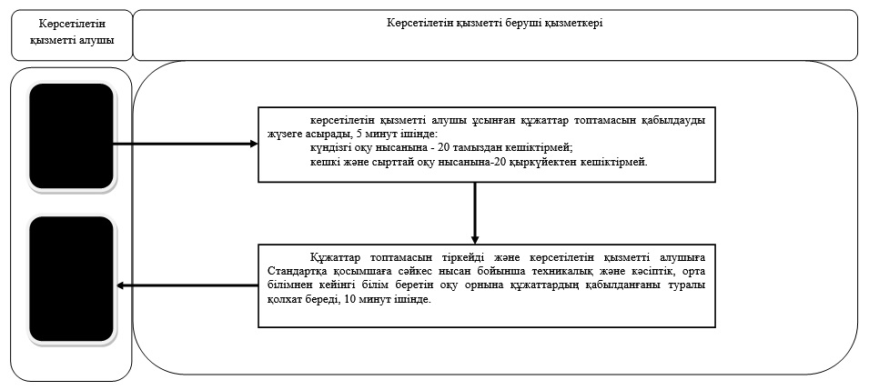

      Шартты белгілер:

|  |  |
| --- | --- |
|  | - мемлекеттік қызметті көрсетудің басталуы немесе аяқталуы |
|  | - көрсетілетін қызметті беруші рәсімінің (іс-әрекетінің) және (немесе) құрылымдық-функционалдық бірліктің атауы |
|  | - келесі рәсімге (іс-әрекетке) өту |

© 2012. Қазақстан Республикасы Әділет министрлігінің «Қазақстан Республикасының Заңнама және құқықтық ақпарат институты» ШЖҚ РМК